OOO~ '90 Jeqwe:J90 'JePBJueZ!9H W!J.
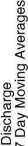
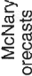
u. 06 ~ 0 "'i:i) I
